Bài 11. Giao tiếp I2C (Inter-Intergrated Circuit)
- Mục đích
- Giao tiếp giữa vi điều khiển với DS1307 thông qua chuẩn I²C.
- Đọc dữ liệu thời gian thực và hiển thị thông tin giờ, phút, giây, ngày tháng năm lên màn hình LCD.
- Các phần cứng sử dụng chủ yếu trong bài
Trong bài thực hành này, chúng ta sử dụng màn hình LCD và vi điều khiển Atmega 128. Các phần cứng này có sẵn trên bảng mạch thực hành ở các vị trí 1 trên Hình 11.1.
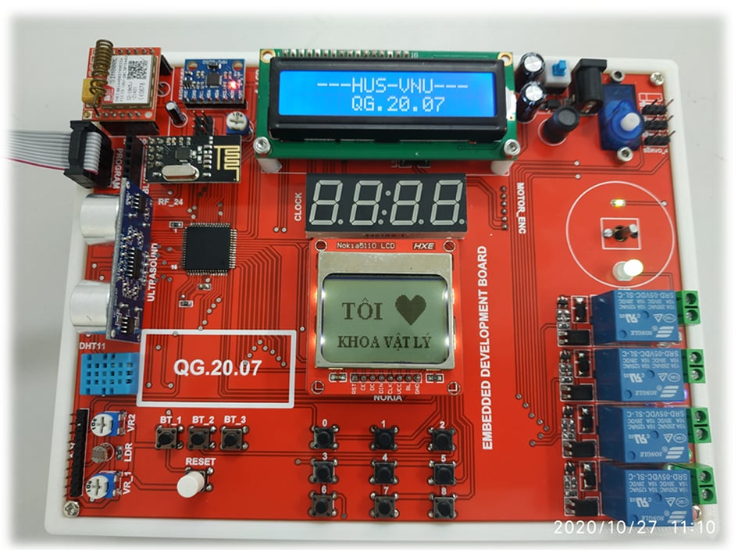
1
Hình 11.1. Phần cứng sử dụng trong bài thực hành 11.

- Tóm tắt nội dung lí thuyết
I²C (Inter-Integrated Circuit) là chuẩn giao tiếp nối tiếp đồng bộ do hãng Philips đề xuất, được sử dụng phổ biến trong các hệ thống vi điều khiển để kết nối giữa vi điều khiển với các thiết bị ngoại vi như bộ nhớ EEPROM, cảm biến, IC thời gian thực (RTC) và các mạch giao tiếp khác. Ưu điểm của giao tiếp I²C là sử dụng số lượng dây dẫn ít, dễ mở rộng và phù hợp với các hệ thống nhúng có tài nguyên phần cứng hạn chế.
Giao tiếp I²C sử dụng hai đường tín hiệu chính là SCL (Serial Clock Line) và SDA (Serial Data Line). Đường SCL dùng để truyền xung đồng hồ, trong khi đường SDA dùng để truyền và nhận dữ liệu. Cả hai đường đều là dạng open-drain, do đó cần điện trở kéo lên (pull-up resistor) để đảm bảo mức logic ổn định. Việc truyền dữ liệu trên bus I²C được đồng bộ theo xung clock do thiết bị chủ (Master) tạo ra.
IC DS1307 là mạch tích hợp đồng hồ thời gian thực (RTC – Real Time Clock) có khả năng lưu trữ và cập nhật thông tin giờ, phút, giây, thứ, ngày, tháng và năm một cách liên tục. DS1307 hoạt động với nguồn điện áp thấp và có chân kết nối pin dự phòng, cho phép duy trì thời gian ngay cả khi nguồn chính của hệ thống bị ngắt. Nhờ đặc tính này, DS1307 được sử dụng phổ biến trong các hệ thống nhúng cần theo dõi thời gian thực.
DS1307 giao tiếp với vi điều khiển thông qua chuẩn I²C, sử dụng hai đường tín hiệu SDA và SCL. Vi điều khiển đóng vai trò là thiết bị Master, có nhiệm vụ khởi tạo quá trình giao tiếp, gửi địa chỉ của DS1307 và thực hiện các thao tác đọc/ghi dữ liệu thời gian. Dữ liệu thời gian trong DS1307 được lưu trữ dưới dạng BCD (Binary-Coded Decimal), do đó trong chương trình nhúng cần thực hiện chuyển đổi từ BCD sang dạng thập phân trước khi hiển thị.
Trong hệ thống, vi điều khiển định kỳ đọc các thanh ghi thời gian từ DS1307 thông qua giao tiếp I²C. Sau khi xử lý và chuyển đổi dữ liệu, thông tin về giờ, phút, giây và ngày tháng năm sẽ được gửi đến màn hình LCD để hiển thị. LCD đóng vai trò là thiết bị hiển thị, giúp người dùng quan sát trực tiếp thời gian thực của hệ thống.
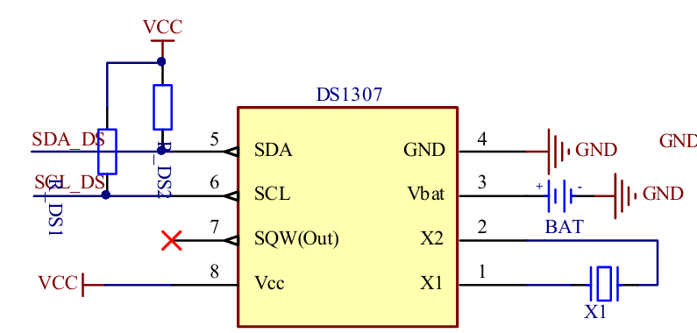
Hình 11.2. Giao diện cảm biến DS1370
Chân | Kí hiệu | Mô tả
1 | X1 | Kết nối với đầu thứ nhất
2 | X2 | Kết nối với đầu thứ hai
3 | Vbat | Cấp nguồn dự phòng bằng pin để duy trì thời gian khi mất điện chính
4 | GND | Nối đất, điểm chung của mạch
5 | SDA | Dữ liệu giao tiếp I2C (Serial Data Line), truyền nhận dữ liệu với vi điều khiển
6 | SCL | Xung đồng hồ giao tiếp I2C (Serial Clock Line), đồng bộ dữ liệu
7 | SQW | Ngõ ra sóng vuông (Square Wave Output), có thể dùng làm tín hiệu định thời.
8 | VCC | Cấp nguồn chính cho IC

Nội dung thực hành
- Bài thực hành 11
Viết chương trình hiển thị đồng hồ thời gian thực lên LCD sử dụng IC DS1307.
  - Sơ đồ kết nối
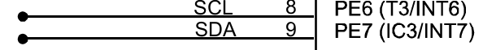
Hình 11.2. Kết nối DS1307 với vi xử lý Atmega128 thông qua I2C

  - Sơ đồ thuật toán
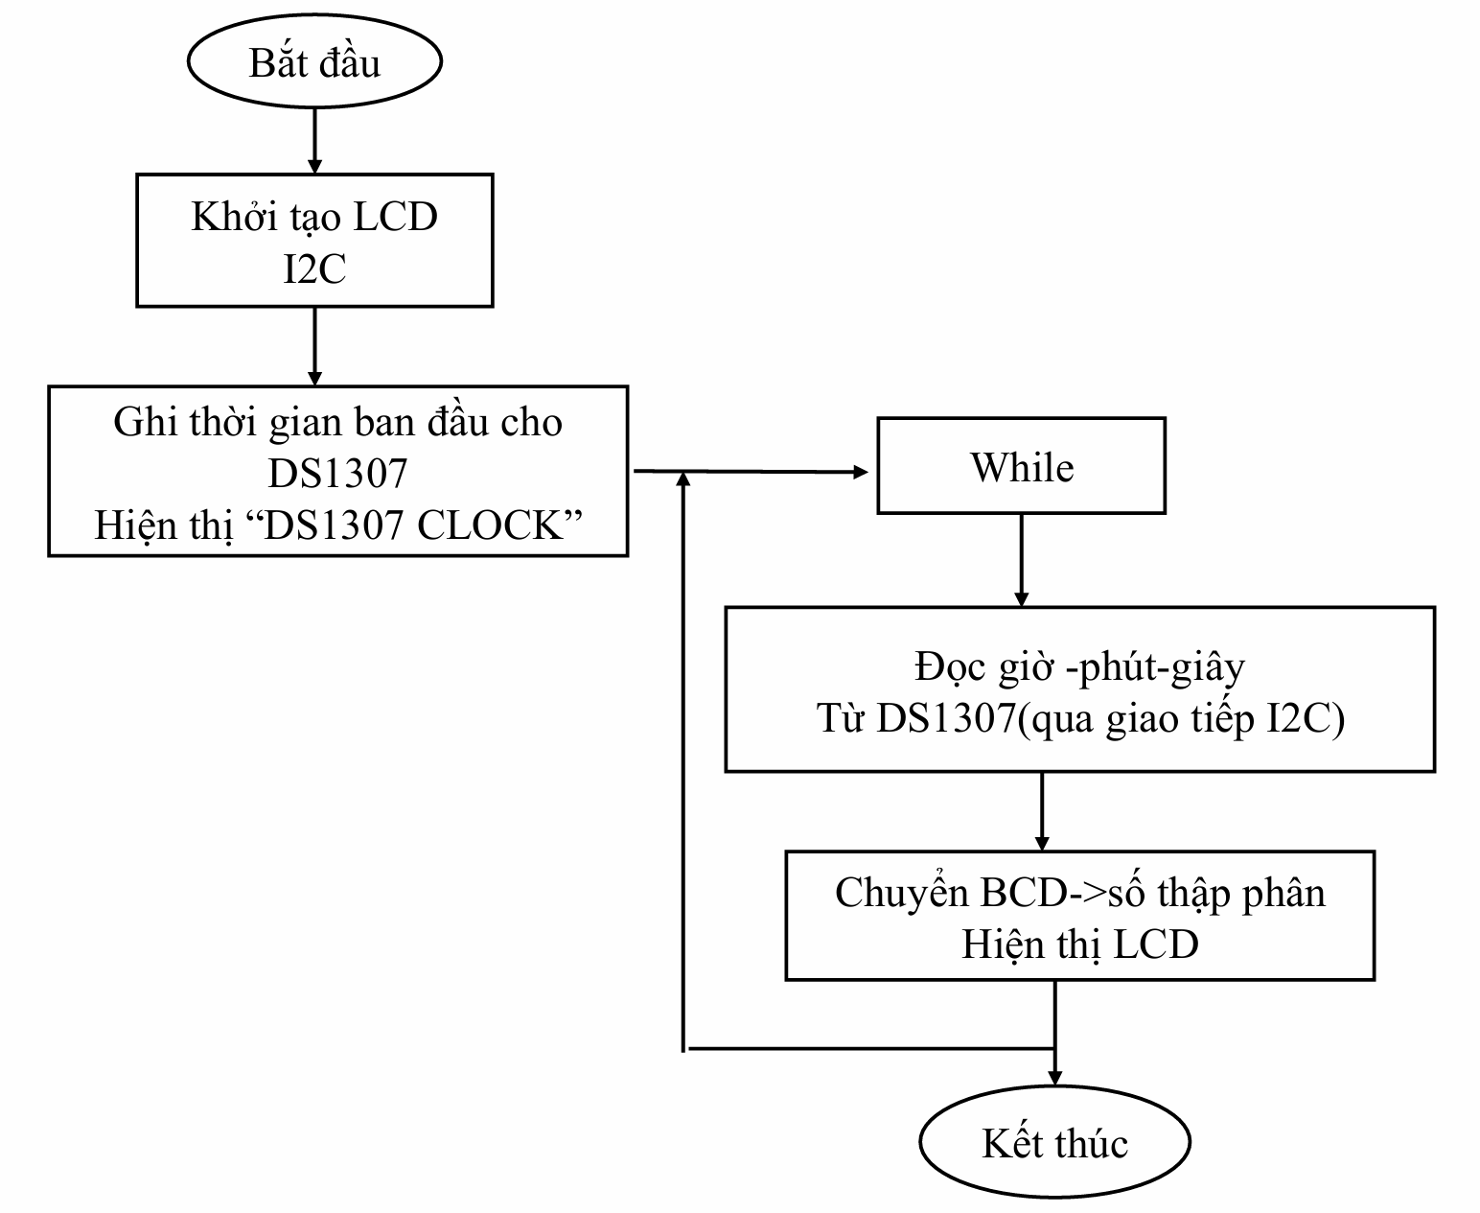

Hình 11.3. Sơ đồ thuật toán bài thực hành số 11

  - Mã chương trình
Chúng ta tạo một thư mục có tên bai_11, vào CodeVison tạo một project “bai_11” lưu vào trong thư mục vừa tạo, đồng thời cấu hình I2C theo thứ tự đường dẫn:
Project> Configure > C Compiler > Libraries > I2C
Khi đó một bảng cấu hình sẽ hiện ra, chúng ta sẽ điền các thông tin sau như ở Hình 11.4.
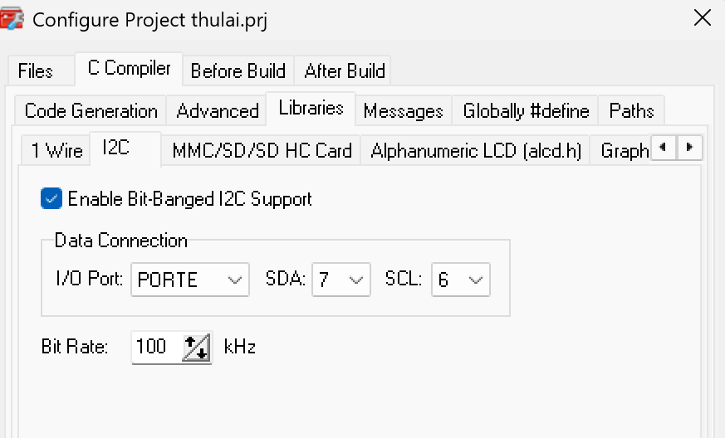
Hình 11.4. Cấu hình để sử dụng I2C trong CodeVision
- Trong cửa sổ soạn thảo, chúng ta viết đoạn mã sau:
- tệp tin có tên “bai_11.1.py” có chứa đoạn mã sau bằng trình soạn thảo Nano:
- #include <io.h>
- #include <delay.h>
- #include <alcd.h>
- #define SCL PORTE.6
- #define SDA PORTE.7
- #define SDA_PIN PINE.7
- #define SDA_OUT() (DDRE |= (1<<7))
- #define SDA_IN() (DDRE &= ~(1<<7))
- void sw_i2c_delay(void)
- {
- delay_us(5);
- }
- void sw_i2c_start(void)
- {
- SDA_OUT();
- SDA = 1;
- SCL = 1;
- sw_i2c_delay();
- SDA = 0;
- sw_i2c_delay();
- SCL = 0;
- }
- void sw_i2c_stop(void)
- {
- SDA_OUT();
- SDA = 0;
- SCL = 1;
- sw_i2c_delay();
- SDA_IN();
- sw_i2c_delay();
- }
- void sw_i2c_write(unsigned char data)
- {
- unsigned char i;
- for(i=0;i<8;i++)
- {
- if(data & 0x80)SDA_IN();
- else

- {
- SDA_OUT();
- SDA = 0;

- }

- SCL = 1;
- sw_i2c_delay();
- SCL = 0;
- data <<= 1;
- }
- SDA_IN();
- SCL = 1;
- sw_i2c_delay();
- SCL = 0;
- }
- unsigned char sw_i2c_read(unsigned char ack)
- {
- unsigned char i, data = 0;
- SDA_IN();
- for(i=0;i<8;i++)
- {
- SCL = 1;
- sw_i2c_delay();
- data <<= 1;
- if(SDA_PIN) data |= 1;
- SCL = 0;
- sw_i2c_delay();
- }
- if(ack)
- {
- SDA_OUT();
- SDA = 0;
- }
- else
- SDA_IN();
- SCL = 1;
- sw_i2c_delay();
- SCL = 0;
- SDA_IN();
- return data;
- }
- unsigned char dec_to_bcd(unsigned char d)
- {
- return ((d/10)<<4) | (d%10)
- }
- unsigned char bcd_to_dec(unsigned char bcd)
- {
- return (bcd>>4)*10 + (bcd & 0x0F);
- }
- void ds1307_set_time(unsigned char h, unsigned char m, unsigned char s)
- {
- sw_i2c_start();
- sw_i2c_write(0xD0);
- sw_i2c_write(0x00);
- sw_i2c_write(dec_to_bcd(s) & 0x7F);
- sw_i2c_write(dec_to_bcd(m));
- sw_i2c_write(dec_to_bcd(h));
- sw_i2c_stop();
- }
- void ds1307_get_time(unsigned char *h, unsigned char *m, unsigned char *s)
- {
- sw_i2c_start();
- sw_i2c_write(0xD0);
- sw_i2c_write(0x00);
- sw_i2c_start();
- sw_i2c_write(0xD1);
- *s = bcd_to_dec(sw_i2c_read(1) & 0x7F);
- *m = bcd_to_dec(sw_i2c_read(1));
- *h = bcd_to_dec(sw_i2c_read(0));
- sw_i2c_stop();
- }
- void main(void)
- {
- unsigned char hour, min, sec;
- DDRA = 0xFF;
- DDRE |= (1<<6);
- SDA_IN();
- lcd_init(16);
- lcd_clear();
- ds1307_set_time(20, 24, 00);
- lcd_gotoxy(0,0);
- lcd_puts("DS1307 CLOCK");
- while(1)
- {
- ds1307_get_time(&hour, &min, &sec);
- lcd_gotoxy(0,1);
- lcd_putchar('0' + hour/10);
- lcd_putchar('0' + hour%10);
- lcd_putchar(':');
- lcd_putchar('0' + min/10);
- lcd_putchar('0' + min%10);lcd_putchar(':');
- lcd_putchar('0' + sec/10); lcd_putchar('0' + sec%10);
- delay_ms(500);
- }
- }
1.4. Hướng dẫn thực hành
Trong đoạn chương trình trên DS1307 kết nối với các GPIO của vi xử lý Atmega128 theo hình 11.2, do đó để giao tiếp, chúng ta phải cấu hình trong chương trình CodeVision theo hình 11.3.
Sau khi soạn thảo chương trình xong, chúng ta biên dịch chương trình để tạo mã hex, tiếp tục sử dụng chương trình Progisp để burn mã hex của chương trình trên vào chíp và quan sát trên màn hình LCD.
Quan sát trên bảng mạch thực hành tại vị trí như ở Hình 11.1, chúng ta sẽ thấy hiển thị hiển thị đồng hồ thời gian thực như yêu cầu đề bài.

